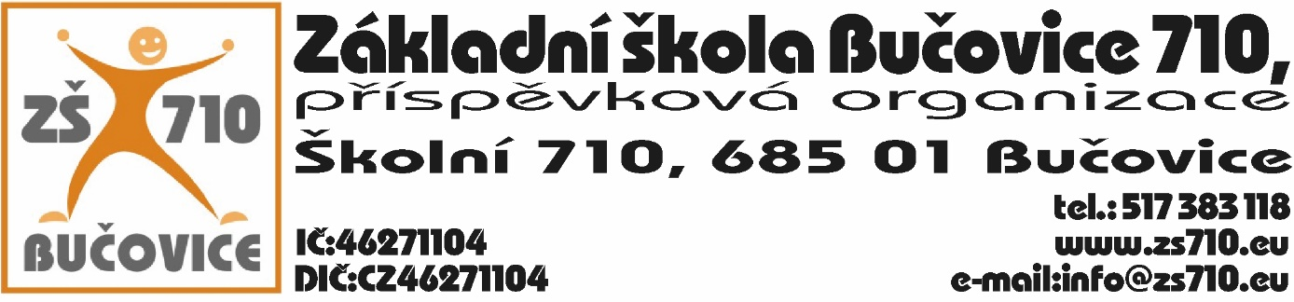

**OBJEDNÁVKA:**

**Odběratel:** Základní škola Bučovice 710, příspěvková organizace, Školní 710, 685 01Bučovice,

IČ: 46271104

**Dodavatel:** Bc. Jan JAGOŠ, Sokolovská 296, 686 01 Uherské Hradiště, IČ: 61709409, DIČ: CZ6501010967

**Adresa dodání:** Školní 710, 685 01 Bučovice

**Datum objednání:** 24. 3. 2021

**Termín dodání:** do 23. 4. 2021

Tímto u Vás objednáváme následující:

* Podlahový mycí stroj BD 38/12 C Bp Pack s kotoučovou hlavou v celkové částce 100.000,- Kč s DPH.

Platební podmínky: faktura, splatnost 14 dnů

V Bučovicích dne 24. 3. 2021

Podpis odběratele:

Mgr. Aleš Navrátil

ředitel školy

Vyjádření dodavatele: Dodavatel souhlasí s podmínkami objednávky.

V Bučovicích dne 24. 3. 2021

Podpis dodavatele:

Bc. Jan JAGOŠ